Forberedelser til opptak

Om treningsprogrammet
Dette treningsprogrammet skal være et hjelpemiddel for å stille bedre forberedt til opptak for å bli spesialbåtoperatør. Gode forberedelser vil kunne redusere risikoen for skader og gi en bedre forutsetning for å kunne gjennomføre seleksjon. Treningsprogrammet baserer seg på de arbeidskravene som stilles til seleksjon, utdanning og operativ tjeneste. Tjenesten i marinejegerkommandoen kjennetegnes av å være fysisk og mentalt belastende. Arbeidskravene til en operatør er svært varierende. Dette gjør at man må ha en robust og allsidig fysikk som mestrer ulike situasjoner. En høy fysisk kapasitet vil kunne bidra med å heve prestasjonsevnen, gi en bedre kognitive funksjon og redusere risikoen for skader.
En viktig del av grunnlaget legges derfor i god tid før opptaket om man ønsker å bedre egne forutsetninger for å bli spesialbåtoperatør. Mange kandidater som ikke består opptaket begynner forberedelsene alt for seint samtidig som de gjerne trener for hardt uten tilstrekkelig grunnlag, noe som gjerne resulterer i belastningsskader. Treningsprogrammet skal derfor bidra til en hensiktsmessig utvikling i de siste månedene mot opptaket og har en varighet på 20 uker.
Før du går i gang med treningen er det lurt å besitte litt grunnleggende forståelse om treningslære for å få best mulig utbytte av programmet. Les derfor godt gjennom dette dokumentet før du setter i gang.

Testing
Treningsprogrammet starter opp med en testuke for å få en vurdering av egen fysisk kapasitet ved oppstart. Her avdekkes hvilke områder du kanskje bør prioriteres mer enn andre. Testene er de samme som du møter på opptaket. Testene gjennomføres ved tre anledninger gjennom treningsprogrammet for å sikre at utviklingen går i ønsket retning og kan gi mulighet for nødvendig justeringer i god tid før opptaket. Merk at den første gangen testene gjennomføres spres de utover flere dager for å redusere belastningen. Ved senere anledning, samt under opptaket gjennomføres testene sekvensielt etter hverandre med korte pauser. Det er altså ikke tilstrekkelig å akkurat kunne gjennomføre 45 push ups. Du må ha en fysisk kapasitet som evner å utføre 45 push ups etter å ha løpt en 5000 m med pakning samt ha gjennomført øvrige styrketester. Merk at minstekravene må bestås på opptaksdagen selv om mange gjerne har sovet dårlig, er stresset, har spist dårlig og generelt ikke føler seg i toppform. Selv om man består minstekravene tilsier statistikken at de som kommer gjennom utdanningen har rundt 20% høyere kapasitet enn hva minstekravene tilsier.
Tren også på å gjennomføre testøvelsene i henhold til testbeskrivelse med god teknisk gjennomføring. Også når du blir sliten. Generelt anbefales det å svømme med en makker og du skal ikke trene svømming og aktiviteter under vann alene. Når du skal trene på sistnevnte skal en makker være tett på deg til enhver tid for å kunne assistere hvis noe uønsket skulle inntreffe.

Øvelse | Minimums krav | Testbeskrivelse
Løping 5000 m med sekk | 25:00 | 5000 meter med 9 kg sekk iført idrettstøy og joggesko.
Kroppshevning (Pulls-ups) | 8 stk | Gjennomføres i bom med overtak og skulderbreddes avstand mellom hendene. Godkjent hang-up er når kandidaten trekker seg opp fra utgangsposisjon, med en strak kropp og strake armer, til haka er over bommen. Det presiseres at kroppen skal være strak og haka skal være helt over for å få godkjent gjennomføringen.​
Armhevninger (Push-ups) | 45 stk | Skal gjennomføres sammenhengende, med maksimalt 2 sekunder pause i øvre eller nedre posisjon. Godkjent push-up er når kandidaten har strake armer i øvre posisjon og kontakt med kontrollørens hånd (denne er plassert i åpen posisjon på bakken midt mellom bryst muskulatur) i nedre posisjon. Videre skal kandidaten ha strak kropp gjennom hele gjennomføringen, og skulderbreddes avstand mellom hendene.​
Brutalbenk | 14 stk | Testen er ment som et mål på styrke i mage og hoftebøyer. Du starter hengende med 90 grader i knær og rak hofte. En løkke med 10 cm i diameter skal holdes med 3 fingre i bakhodet under hele øvelsen. Overkroppen skal løftes til begge albuene berører rett under kneskålen. Alle repetisjoner skal gjennomføres med god kontroll. Løftene underkjennes om du ikke kommer oppunder knærne med begge albuene, om du ikke lenger klarer å holde setet i mot platen eller om du «spretter» mot platen med ryggen. Maks 1 pause à 3 sekunder tillates.​ se:
Svømming 400 m | 10:00 | Valgfri teknikk, gjennomføres i 25 m basseng. Start med hånd på bassengkant. Fraspark aksepteres ved start og vendinger.​ Svømmebriller er ikke tillatt.
Svømming under vann 25 m | Bestått | Start i vannet med hånd på bassengkant, hele kroppen skal være under vann til man har kontakt med bassengkant på motsatt side, etter 25 meter. Valgfri teknikk, og fraspark på bassengkant under vann ved start aksepteres.
Livredningstest | 4:30 | Se instruksjonsvideo: https://www.youtube.com/watch?v=3cHSYMCNxQI
Gåing med sekk 15 km | 2,5 t | Det gjennomføres en gå-test med sekk i variert terreng (grusvei). Testen gjennomføres med 20 kg sekk pluss våpen, og en skal gå 15 km på under 2,5 timer (minst 6 km/t). Valgfrie​ militære støvler (individuelt).​​

Periodisering og progresjon:
Treningsprogrammet er delt inn i faser med bestemte fokusområder, gjerne kalt periodisering. I de første ukene er fokuset grunntrening hvor hensikten er å tilvenne kroppen belastning, sørge for god tilpasning av belastning, innlæring av teknikk/øvelser gjennom større variasjon, flere repetisjoner og noe lavere belastning. Treningsprogrammet tar like fullt utgangspunkt i at man har et godt treningsgrunnlag ved oppstart. Deretter blir programmet mer spesifikt rettet mot de kravene som stilles (økt mengde, mer marsjing med sekk, funksjonell styrke). I de påfølgende ukene økes belastningen gradvis gjennom tilpasning av f.eks. intensitet, varighet, antall kilometer, motstand på øvelser og grad av spesifisitet. En slik gradvis progresjon er avgjørende for å sikre gradvis utvikling over tid. Det er lett å bli ivrig i oppstarten å begynne for hardt eller ville hoppe over noe av progresjon på veien. Ofte er det gunstig å være noe konservativ å følge oppsatt utvikling. God kontinuitet er en av de viktigste treningsprinsippene. God fysisk kapasitet utvikles ikke gjennom hvor hardt du evner å trene i tre uker. Begynner du å trene for hardt for tidlig vil du ikke oppnå ønsket fremgang og sannsynligheten for å bli skadet øker og det blir svært vanskelig å gjennomføre kurset hvis komplekse skader oppstår.
Ukene er satt opp med en gitt belastning som en del av periodiseringen. Det anbefales å overholde disse. Dette gjelder også de rolige ukene. Disse er viktig for å sikre tilstrekkelig restitusjon. Man kan gjerne føle seg opplagt og klar etter et par dager, enkelte strukturer som sener tar lengre tid for å tilpasse seg. Mange trener for hardt for tett inn på opptak i håp om å gjøre det lille ekstra. Dette kan gjerne virke mot sitt ønske. I den siste perioden før opptaket justeres derfor belastningen ned for å sikre overskudd. Treningsfrekvens og øktomfanget opprettholdes i stor grad, og det er totalvolumet som primært reduseres. Her er det tradisjonelt anbefalt å redusere volumet med 40-60%. Fokuser på god restitusjon gjennom tilstrekkelig med hvile, søvn, god ernæring og øvrige forberedelser som oppleves nødvendig.

Variasjon og spesifisitet
Variasjon og spesifisitet er to essensielle treningsprinsipper, men kan iblant også virke motstridende. Spesifisitetsprinsippet bygger på at trening som er mest mulig lik det du skal prestere i har god innvirkning på prestasjon. Du blir altså god på det du trener på. Hva som anses å være spesifikt avhenger litt av hvilke variabler man tar i betraktning. Spesifikk trening kan være så mangt for en marinejeger og kan rette seg mot hvilken belastning man bærer, fottøy og underlag eller forhold som omhandler muskelbruk, kontraksjonshastighet og bruk av ulike energisystemer.
Variasjon på sin side er også viktig både for treningseffekt, motivasjon og reduserer skaderisiko. Variasjonsrik trening er også med på å skape et godt treningsgrunnlag for å tåle mer intensiv og spesifikk trening. Vår anbefaling er at du stiller til opptak med et robust og variert treningsgrunnlag. I den innledende fasen av treningsprogrammet vil vi støtte oss mer på variert trening for å kunne ha et relativt høyt treningsvolum. Deretter blir volumet stadig større på den spesifikke treningen som for eksempel lange marsj/tur med sekk, langturer og svømmeøkter. Mye av utholdenhetstrening er derfor lagt opp som vektbærende aktivitet for å sikre høyere grad av spesifisitet i siste fase av programmet. I tillegg er det en kombinasjon av kortintervaller, langintervaller og langkjøring. Variasjon i terreng og underlag er det viktig at du selv styrer for å tilpasse deg å mestre skog, fjell og fjære. Husk å bruk egnet skotøy og gå disse godt inn før opptaket. Ha gjerne en fast runde som du kontrollerer tid, opplevd anstrengelse og puls som en standardisert økt for å følge utviklingen utover testperiodene.

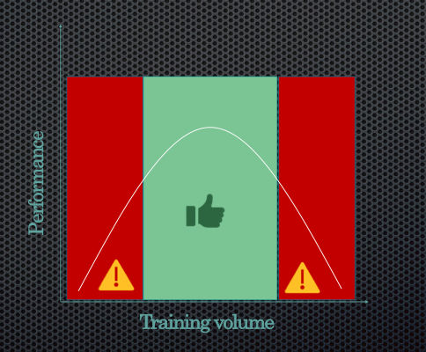
Tilpasning og individualisering
Treningsprogrammet har til hensikt å optimalisere treningsbelastningen og sørge for en systematisk utvikling over tid. Det er derfor viktig at du tilstreber å følge programmet etter beste evne. Samtidig er programmet ikke spesialdesignet for dine forutsetninger og tar ikke høyde for individuell dagsform. Det er derfor viktig at du selv tilpasser programmet etter eget utgangspunkt (kapasitetsanalyse), dagsform, treningsmuligheter og totalbelastning i hverdagen. Etter å ha gjort de initielle testene første uka bør du vurdere om det er særskilte egenskaper du behøver å jobbe ekstra med. En av øktene hvor du allerede har en tilstrekkelig kapasitet kan eventuelt bytte ut, men vær forsiktig med å legge til alt for mange ekstra økter i programmet.
Samtidig er det viktig å fremheve at man også må trene på å gjennomføre økter på dager hvor man ikke føler seg på sitt beste. Hvor denne balansegangen går er vanskelig å vite eksakt og er noe som også må trenes på. Som en tommelfingerregel kan vi gjerne si at hvis man opplever seg mer sliten enn normalt/forventet tre økter etter hverandre, kan det være gunstig å tilpasse programmet. En økt eller to er gjerne innenfor normalvariasjon. Vær ekstra oppmerksom på om det er en betydelig økning i hvilepuls, innsats for å gjennomføre en standardisert oppvarming eller treningsøkt. Oppleves samtidig et fall i prestasjonsnivå og økt opplevd utmattelse etter økta kan dette være indikasjoner på at det foreligger behov for å justere. Bruk gjerne PRS-skalaen for å vurdere restitusjonstilstand før gjennomføring av økta.
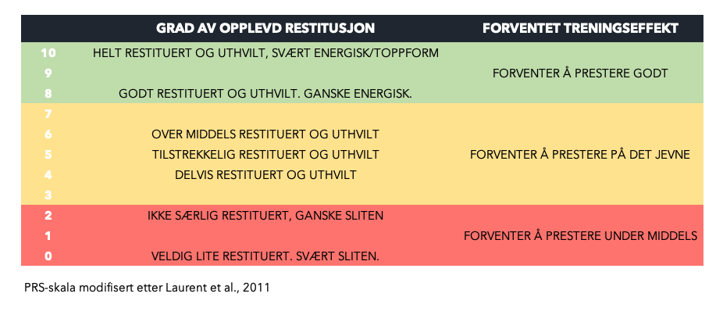
Ved sykdom skal programmet tilpasses. Unngå alltid trening med feber. Ved mildere sykdomssymptomer kan man ofte trene rolige utholdenhetsøkter eller basisstyrke. Har du derimot skader vil dette være veldig individuelt. Undersøk med lege eller fysioterapeut ved behov, men i mange tilfeller vil lett aktivitet faktisk være å anbefale for å øke sirkulasjon og restitusjonsprosessene. Dette avhenger av skadens omfang. Opplever du at smertene øker betydelig etter treningen eller forverres fra gang til gang, bør denne bevegelsesformen eller øvelsen trolig unngås.

Oppvarming
Hver treningsøkt bør ha en eller annen form for oppvarming avhengig av hvilke trening du skal gjøre. Hensikten er å forberede kroppen best mulig på den belastningen den utsettes for, heve kroppstemperaturen, forebygge/redusere risiko for skader, bedre prestasjonsevnen og treningsutbytte. Gjennomfører du en rolig langtur starter du gjerne med fem minutter med litt dynamisk oppvarming i tillegg til å ha progresjon på de første minuttene av økta. Ved styrketrening kan du gjerne gjennomføre en generell del med 5-10 minutter med rolig aktivitet før du går over i noen aktiveringsøvelser før du til slutt gjennomfører en spesifikk del før den aktuelle øvelsen du skal gjennomføre. Har du knebøy på programmet går du ikke rett på 8 repetisjoner med høy belastning. Bruk 2-3 sett mellom 50-85% av den aktuelle belastningen du skal opp på før første tellende sett. Start alltid med god oppvarming både for å «sette teknikken» progressivt og få de ønskede fysiologiske forberedelsene til tøffere belastninger.
Ved intervalløkter bør du gjennomføre et oppvarmingsdrag på moderatbelastning med 1-2 minutters varighet. Alternativt kan de første dragene være noe mer kontrollert eller har en lett progresjon avhengig av hvilken type treningsform du benytter deg av. Jo hardere trening du skal gjennomføre, desto mer omfattende bør oppvarmingen gjerne være. Dette gjelder både styrke og utholdenhetsøkter.
Belastning- og intensitetsstyring
Intensitetsstyring er svært viktig for å kontrollere treningsbelastningen å sørge for at vi for det treningsstimuli vi ønsker. Dette blir viktigere jo større treningsvolum vi har. Gjennomføres den rolige treningen litt for hardt ender man gjerne opp med at den harde treningen ikke vil ha det ønskede nivået og totalbelastningen vil samtidig økes. Vi skiller overordnet mellom belastning- og intensitetsstyring for utholdenhet og styrke. Bare for utholdenhetstrening finnes det mange ulike parametere. Man kan benytte laktat, oksygenforbruk, forbrenningsverdier, subjektive vurdering, hjertefrekvens, hastighet, med flere. Det enkleste og mest praktiske objektive verktøyet er hjertefrekvens/puls. Mest hensiktsmessig er det å bruke dette som et supplement til subjektiv opplevelse i kroppen og hastighet. Klokken er ingen fasit, men kan være et nyttig verktøy. For eksempel kan du oppleve en høyere puls etter sykdom eller hvile og det er flere forhold som må tas i betraktning. Puls kan være fint å bruke på økter med rolig og moderat belastning. Ved svært harde og korte intervalløkter med under to minutters varighet vil ikke pulsen rekke å stige nok til å være representativ for den faktiske belastningen kroppen utsettes for. Da er det gunstigere å benytte seg av en faktisk belastning og opplevd anstrengelse. Merk faktiske pulsverdier er individuelt og avhengig av fysisk form og makspuls (makspulsen reduseres med økende alder) noe som er bakgrunn for at pulsverdiene også er oppgitt i % av makspuls. Verdiene blir derfor relative i forhold til personens maksimale hjertefrekvens. Det er derfor lurt å gjennomføre en makspulstest om du ikke har gjort det.
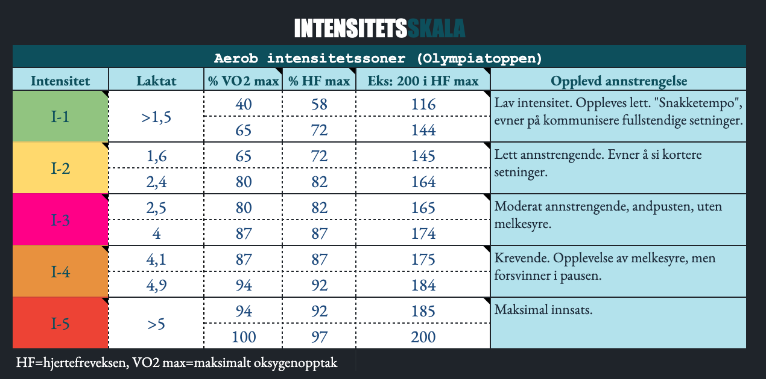
For styrketrening finnes det også ulike metoder for belastningsstyring. Repetisjoner i reserve (RIR), opplevd belastning (RPE) og % av en maksimal belastning (RM) fra en tidligere øvelse er alle utbredte. I dette programmet benytter vi oss primært av RIR og RPE. Hvis programmet spesifiserer at du skal gjennomføre en øvelse på 12 reps med RIR 3 betyr dette at du skal kunne ta det antall repetisjoner som står (12) og ha 3 repetisjoner til gode når du har gjort 12 reps. Det vil si at du hadde evnet å gjøre 15 repetisjoner om du skulle presset deg til total utmattelse. Bruk av RIR kan være litt krevende de første gangene, men du blir gradvis bedre til å estimere hvor mange du potensielt kunne tatt. For økter med hensikt å trene maksimal styrke har vi 1-3 repetisjoner i reserve, mens vi ved hensikt å øke muskelvekst tradisjonelt må litt nærmere utmattelse for optimal effekt. RPE skalaen henvist under (hentet fra Robertson et al., 2003) vil opplevd belastning på en skala fra 0-10.
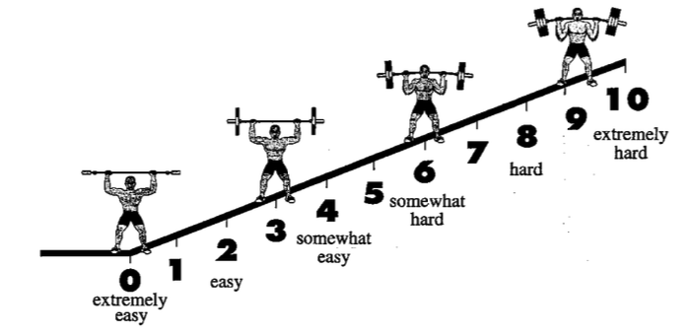
Restitusjon
Trening i seg selv er belastende og har en nedbrytende effekt på kroppen. Det er først ved tilstrekkelig restitusjon gjennom ernæringstiltak, hvile og søvn at man gjenoppbygger kroppen og for utbytte av treningen. Det er derfor minst like viktig å være god på restitusjon som trening. Restitusjonsevnen påvirkes av alt vi gjør hele døgnet og den totale belastningen vi utsetter kroppen for. Mange er flinke til å trene hardt, men prioriterer ikke søvn og hvile tilstrekkelig. Det kan være krevende for mange og en form for mental trening å tørre å hvile nok. Viktigheten av søvn og hvile har vist seg å være stadig viktigere i litteraturen. Søvnunderskudd har blant annet vist å kunne øke risiko for skade og sykdom. Eksakt hvor mye du burde sove er individuelt og påvirkes av totalbelastningen. På generelt grunnlag anbefales det å ha god søvnhygiene og en jevn søvnrutine på mellom 7-9 timer. Sliter du med lang innsovningstid så prøv å unngå bruk av skjerm siste tiden før leggetid, tilstreb rolige omgivelser og unngå kaffe etter middag.
Ernæring og væskeinntak er en annen faktor som påvirker hvor hurtig kroppen bygger seg opp igjen. På generelt grunnlag anbefales det å starte treningsøkter med gode energilagre og væskebalanse. På enkelte økter er det hensiktsmessig å trene på å gjennomføre øktene med lite søvn, på nattestid, med lite mat og drikke, men dette utgjør ikke majoriteten av øktene. Et av de viktigste ernæringsmessige forholdene under trening er et tilstrekkelig væskeinntak. Drikk cirka en liter per time. Inntaket bør være regelmessig, for eksempel 1-2 dl hvert 10-15 minutt. Ved økter over 1,5 time kan det være hensiktsmessig å få i seg næring. Ved lavere intensiteter kan du trene på å innta ulike matvarer, men ved moderat-høy belastning er det inntak av karbohydrater som er sentralt. Dette kan være saft, sportsdrikk, bar, banan, brødskive, bolle eller lignende som er ganske enkelt å innta og relativt skånsomt for magen.
Etter trening er det viktig å få i seg tilstrekkelig med væske. Innta gjerne mellom 0,5-1 liter innen en time etter treningsøkten. Behovet både under og etter trening vil naturligvis varierer avhengig av kroppsstørrelse, kroppssammensetning, individuelle svetteforhold, intensitet, temperatur, luftfuktighet, med mere. Det vil være svært nyttig å få i seg litt ekstra med salter da salt er en av de viktigste mineralene for rehydrering. Etter trening er det også viktig å få i seg et inntak av proteiner og karbohydrater, gjerne innen 30 min etter trening før et større måltid inntas innen to timer. Relativt hurtig inntak etter trening blir viktigere jo større totalbelastningen og treningshyppigheten er for å fremskynde restitusjonsprosessen. Med en kroppsvekt på mellom 70-90 kg vil proteinbehovet ligge på rundt 10-20 gram og 1 gram karbohydrat per kilo kroppsvekt personen besitter. Behovet vil f.eks. dekkes ved å drikke en halv liter sjokolademelk og spise en banan for å illustrere et eksempel. For øvrig råd om trening og ernæring se Olympiatoppens faktaark om ernæring.

Mentale forberedelser
Før du møter på opptaket er det lurt å reflektere litt hvorfor du ønsker å bli operatør og hva som er den bakenforliggende motivasjonen. Motivasjon kommer til å bli satt på prøve gjentatte ganger på opptaket så vel som i forberedelsesperioden. Hvordan man møter disse utfordringene er i stor grad trenbart. Kandidatenes nedlagte forberedelser samsvarer ofte godt med hvordan de presterer. Som nevnt gjentatte ganger er det derfor viktig å forberede seg på mer enn bare det fysiske. Forbered deg på de utfordringer du tenker du kan møte av fysiske og mentale anstrengelser, klimatiske forhold, tren før frokost, når du er sliten, sulten, legg inn tempovariasjoner, ulikt terreng, med lite søvn eller lignende. Bli kjent med hvordan du reagerer når du er fysisk og mentalt utmattet. Lær deg å trives i ukomfortable situasjoner. Mange velger å distrahere seg selv ved å høre på musikk fra det monotone stimuli man opplever på en lang marsj alene. Det er ikke nødvendigvis det lureste. Ta eierskap til prosessen og still godt forberedt på trening, lag deg gjerne konkrete arbeidsoppgaver og ha god kvalitet og fokus på tekniske elementer under gjennomføring. Evaluer etter gjennomføringer og noter gjerne treningsdagbok for å kontrollere utvikling. Samtidig er det viktig å innse at man ikke kan kontrollere alle forhold. Avslutningsvis er det også viktig å huske at det sjelden er fordelaktig å tenke opptak 24-timer i døgnet. Mental restitusjon og avkobling er en sentral ferdighet å trene på.

